INSCRIERE PARTICIPARE ACTIVITATI DESFASURATE DE CREPS CONSTANTA SI APP PROCIVITAS CU OCAZIA

Nume:
Date de contact:

Nr.crt. | Activitatea | Bifati activitatea dorita | Data si ora | Locatia | Coordonator | Obs.
1. | Atelier: Comunicarea- intre dialog si manipulare |  | 12.05.2014, 17.00  (90 minute) | Sediul APP PROCIVITAS, Str.23August, Nr.12, Constanta | Mihaela Ianus
2. | Atelier: “Managementul reclamatiilor” |  | 13.05.2014, 17.00 (90 minute) | Sediul APP PROCIVITAS, Str.23August, Nr.12, Constanta | Mariana Guruianu  Narcisa Mosoiu
3. | Atelier: " Ce-si doresc femeile, ce-nteleg barbatii?!” |  | 14.05.2014, 17.00 (60 minute) | Sediul APP PROCIVITAS, Str.23August, Nr.12, Constanta | Luminita Satran
4. | Simpozionul National: Reconcilierea vietii profesionale cu viata de familie” |  | 15.05.2014 | Sediul Holt Romania – FCSSCF  Constanta, Str.Horia Agarici, Nr.5, Sala Parter | Livia Trif  Ludovic Fraico  Marinela Grigore  Doinita Bentu  Mirela Ciudin | Organizat cu ocazia “Zilei Internationale a familiei”
4. | Deschidere |  | 15.05.2014, 10.00 |  |  | Organizat cu ocazia “Zilei Internationale a familiei”
4. | Workshop 1: “Divortul intre ratiune si emotie” |  | 15.05.2014, 11.00 |  | Verona Simionesei  Ionela Manda | Organizat cu ocazia “Zilei Internationale a familiei”
4. | Workshop 2: Educatie parentala-Bucurie si cooperare vs conditionare si control |  | 15.05.2014, 12.30 |  | Nina Negutu | Organizat cu ocazia “Zilei Internationale a familiei”
4. | Workshop 3: “Metode si tehnici de optimizare a relatiilor intrafamiliale” |  | 15.05.2014, 14.00 |  | Ludovic Fraico | Organizat cu ocazia “Zilei Internationale a familiei”
4. | Workshop 4: Bataia NU este “rupta din rai” |  | 15.05.2014, 15.30 |  | Doinita Bentu  Andreea Tudor | Organizat cu ocazia “Zilei Internationale a familiei”
 | Workshop 5: Rolul familiei în protecția copilului și respectarea interesului său superior |  | 15.05.2014, 17.00 |  | Marinela - Carmen Grigore | Organizat cu ocazia “Zilei Internationale a familiei”
5. | Atelier: “In cautarea fericirii…” |  | 16.05.2014, 17.00 | Sediul APP PROCIVITAS, Str.23August, Nr.12, Constanta | Georgeta Istratie
6. | Evaluare logopedica pentru copii, consiliere parentala si consiliere psihologica pentru adolescenti si adulti |  | 12 – 18.05.2014  Conform inscrierii si planificarii | Sediul APP PROCIVITAS, Str.23August, Nr.12, Constanta | Ciudin Mirela
7. | Evaluare si servicii psihologice de optimizare a relatiilor intrafamiliale si imbunatatirea dialogului cu copiii si adolescentii |  | 12 – 18.05.2014  Conform inscrierii si planificarii | Constanta  Str.Liliacului, Nr.17B | Carmen Damian

PRECIZARI:
- Participarea la toate activitatile organizate in Cadrul Saptamanii Nationale a Voluntariatului de catre CREPS Constanta si APP PROCIVITAS se face exclusiv pe baza de inscriere prin completarea si trimiterea prezentului document la adresele office@creps.ro si office@appct.ro
- Locurile sunt limitate astfel:
- Ateliere: 12 persoane
- Deschidere Simpoziona National: 30 persoane
- Workshop-uri in cadrul Simpozionului: 15 persoane
- Participarea la toate activitatile este gratuita cu exceptia workshop-urilor unde taxa de inscriere este de 10 lei/persoana/workshop
- Participarea la Simpozion va fi certificata.
- Termenul limita pentru inscrierea la activitati: 9.05.2014, orele 15.00.

Organizatori:

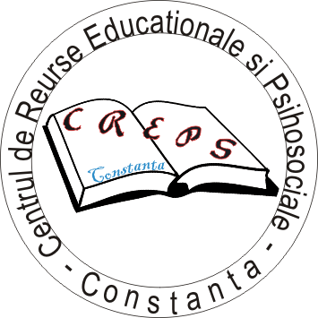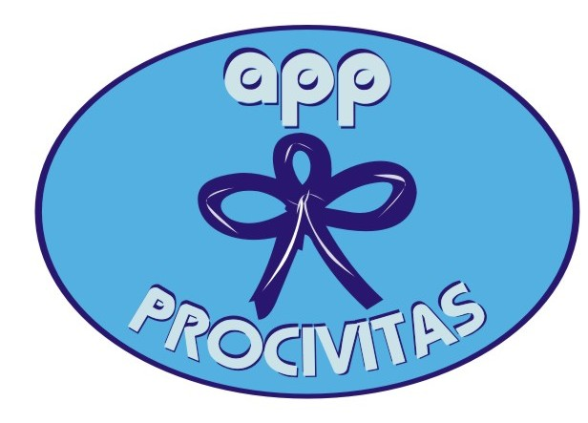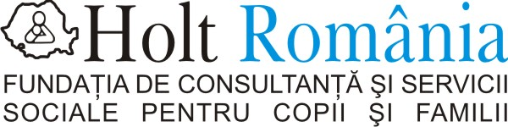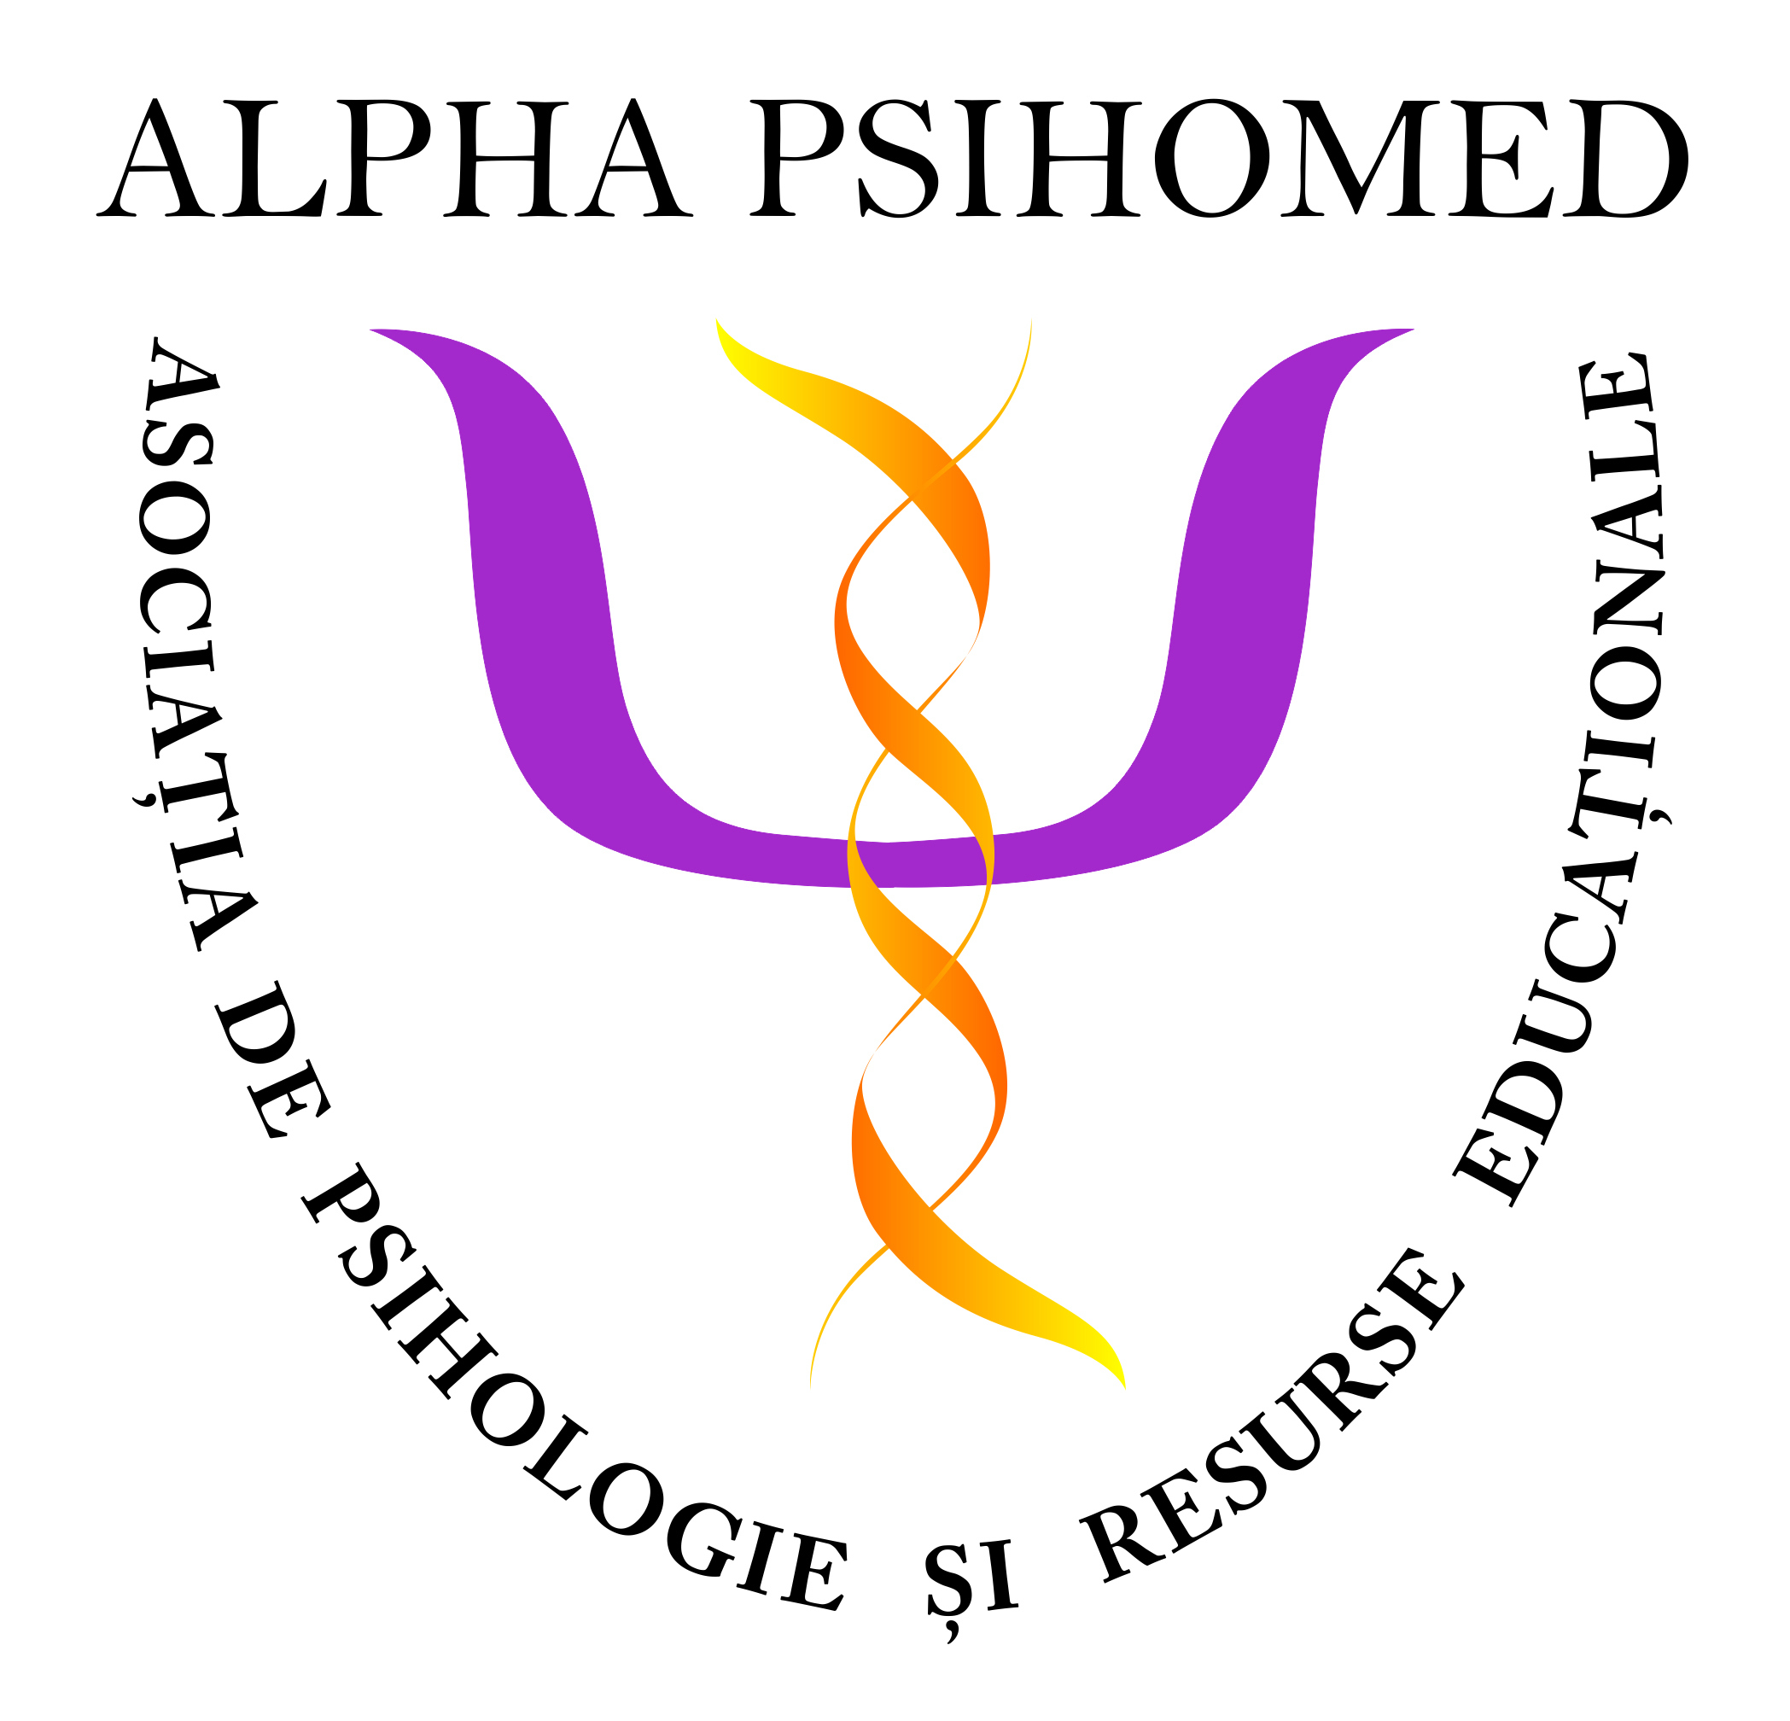

Parteneri:

Tipografia: CIRO PRINT Editura: EDUCATIO - CT

